**Análisis y evaluación de impacto de los Acuerdos de Doble Tributación sobre los flujos de Inversión Extranjera Directa en Colombia**

Trabajo de grado

**Maestría en Economía Aplicada**

Universidad de los Andes

Lucia Fillippo Aguillón

Irina Vélez López

Miguel Ángel Victoria Simbaqueva

## Resumen

Los acuerdos para evitar la Doble Tributación en el impuesto de renta (en adelante, acuerdos de doble tributación o ADTs), han sido instrumentos de carácter comercial y tributario que ha suscrito Colombia con más de quince países en los últimos dieciséis años. Esto, con el fin de contribuir en la disminución del riesgo al que se enfrenta un inversionista a la hora de invertir en el país, brindando una mejor estabilidad jurídica en materia fiscal por la propia naturaleza de evitar la doble imposición intrínseca a los ADTs. De esta manera, estos acuerdos han sido instrumentos que hacen parte de la estrategia de promoción de inversión de los países.

Este estudio, busca evaluar el impacto de los acuerdos de doble tributación sobre los flujos entrantes de Inversión Extranjera en Colombia, para el período comprendido entre 2007 y 2022. Lo anterior, a través de varias estrategias econométricas como, diferencias en diferencias y emparejamiento por puntaje de propensión (Propensity Score Matching en inglés). En este análisis, los países con los cuales Colombia ha suscrito acuerdos de doble tributación serán tratados como el grupo de tratamiento, considerando la fecha de entrada en vigencia de dichos acuerdos.

**Palabras clave**

Inversión extranjera. Acuerdos de doble tributación. Competitividad fiscal.

## Introducción

Uno de los elementos claves que los inversionistas evalúan para determinar si invertir o no en un país, está relacionado con la carga impositiva en dos tributos principalmente: Impuesto al Valor Agregado (IVA) e impuesto de renta. Desde los inicios de la globalización tras la creación del GATT[1] (Acuerdo General sobre Aranceles Aduaneros y Comercio) y las Naciones Unidas en 1945 hasta el presente, las autoridades fiscales y de comercio de los países, han buscado estrategias para integrarse en grados considerables, aumentar su comercio y sus flujos de inversión. En este escenario, los Acuerdos de Doble Tributación cobran especial relevancia en materia de competitividad fiscal y atracción de inversión extranjera, debido a que como su nombre lo indica, evitan la doble imposición en determinados tributos.

Estos acuerdos tributarios, junto con otros instrumentos como los acuerdos de protección de inversión y los acuerdos de liberalización de comercio, forman parte de las estrategias de un país para crear un entorno favorable para la atracción de inversión, a través de la adhesión a estándares internacionales de comercio y prácticas de inversión.

A partir de lo anterior, la pregunta de investigación que este estudio pretende responder es: ¿En qué́ medida, los acuerdos de doble tributación del impuesto sobre la renta, han impactado los flujos entrantes de inversión extranjera directa (IED) desde el mundo hacia Colombia?

Esta pregunta se contestará a partir de la siguiente aproximación: Primero, se brinda un contexto sobre qué son los Acuerdos de Doble Tributación y cuál es el aporte de política pública y debate que pretendemos realizar en el contexto de los ADTs para la atracción de inversión en Colombia. Luego, se realiza una revisión de literatura donde se analizan dos papers de donde se extraen ideas y debates para la estructuración de la metodología de inferencia causal. Posteriormente, se esboza la metodología y la identificación funcional para los tres modelos: Modelo POLS, modelo de diferencias en diferencias (DID) y modelo de DID con Propensity Score Matching (PSM). Finalmente, se enmarcan los resultados en una discusión de política pública sobre el impacto de los ADTs como herramientas de atracción de inversión en el contexto de Colombia y se presentan las conclusiones.

## ¿Qué son los Acuerdos de Doble Tributación?

En el contexto de la globalización, la liberalización del comercio y la creciente interdependencia económica entre los países, que se inició en 1945 tras la creación de la Organización de las Naciones Unidas (ONU) y que se aceleró en los 90s con la evolución del GATT a la Organización Mundial del Comercio (OMC), los convenios de doble tributación que suscribe un Estado son especialmente atractivos. Esto, en la medida que buscan evitar de manera directa la doble tributación a través de diferentes métodos, a saber[2]:

1. **Exención:**  Un país que es parte del acuerdo, renuncia al derecho de gravar ciertos ingresos que ya han sido gravados en otro país. Por ejemplo, si un país aplica el método de exención a los dividendos, los dividendos recibidos por un residente fiscal en el extranjero no estarán sujetos a impuestos en el país de residencia.
2. **Deducción:** Mediante el método de deducción, un país permite que los contribuyentes deduzcan el impuesto pagado en el extranjero de su impuesto nacional. Por ejemplo, si un contribuyente paga impuestos en el extranjero, puede deducir ese impuesto del impuesto adeudado en su país de residencia.
3. **Crédito fiscal:** El método del crédito fiscal permite a los contribuyentes compensar el impuesto pagado en el extranjero con su impuesto nacional. Si un contribuyente paga impuestos sobre dividendos en el extranjero, puede utilizar ese impuesto como crédito para reducir su impuesto nacional. Si el impuesto pagado en el extranjero es mayor que el impuesto nacional adeudado, el inversionista tiene la posibilidad de solicitar un reembolso o un crédito a favor para futuros pagos de impuestos.

Adicionalmente, a continuación, se describen algunos elementos básicos que tienen la gran mayoría de ADTs a nivel mundial[3]

1. **Residencia fiscal:** La residencia fiscal es un concepto utilizado en la legislación tributaria internacional para definir en que jurisdicción una persona o empresa es considerada contribuyente y es sujeto gravable. En ese sentido, los ADTs definen cómo se determina la residencia fiscal de una persona o empresa.
2. **Determinación de los impuestos sujetos al acuerdo:** Los ADTs establecen reglas claras sobre los impuestos que se consideran sujetos al acuerdo entre ambos países.
3. **Mecanismos para la eliminación de la doble imposición**: Exención, deducción o crédito fiscal como se mencionó anteriormente.
4. **Resolución de disputas**: Los ADT también incluyen mecanismos para resolver las disputas que puedan surgir entre los países en cuanto a la interpretación o aplicación del acuerdo. Estos mecanismos suelen incluir procedimientos de negociación y, en algunos casos, la posibilidad de recurrir a arbitraje internacional para resolver las disputas.

Concerniente a su evolución, los Acuerdos de Doble Tributación han ganado vigencia a lo largo de su historia. Esto, considerando el aumento que ha tenido el número de acuerdos desde 1951 en donde Reino Unido suscribió el primer ADT en la historia con Myanmar, hasta el presente, 2023.

Nótese como en la evaluación de periodos decenales presentados en la Gráfica 1, el crecimiento promedio del número de ADTs suscritos es de 157%. Finalmente, a 2023, existen 1897 acuerdos de doble tributación ya que no se han suscrito nuevos acuerdos entre 2021 y 2023.

Gráfica 1. Número de acuerdos de doble tributación suscritos entre 1951 y 2023[4]

También, observando el número de acuerdos de doble tributación suscritos año a año para el mismo periodo de análisis, en la Gráfica 2 se observa que el año con más acuerdos suscritos fue 2017 con un total de 167 acuerdos (9% del total). Esta concentración podría deberse a distintos factores relativos al estado de la economía mundial y también a la publicación de los Guidelines.

Gráfica 2. Número de acuerdos de doble tributación suscritos año a año.

Con base en lo anterior, vale la pena destacar la importancia de los acuerdos de doble tributación en el marco jurídico de inversión extranjera a nivel global, y por supuesto, del país. Desde la década de los 60s, Colombia ha realizado convenios internacionales en materia tributaria inicialmente con el propósito de evitar la doble tributación en empresas del sector aéreo y marítimo, y de esta forma, ha extendido acuerdos generales para todas las compañías con países en América Latina, Europa y Asia. Esto, se hace relevante para el contexto país, considerando que la IED representó en 2022, el 4,8% del Producto Interno Bruto (PIB) del país[5].

## Aportes de política pública en materia de comercio internacional y atracción de inversión extranjera en Colombia

Naturalmente, la discusión sobre la importancia de la llegada de Inversión Extranjera Directa a Colombia ha tomado relevancia en las dos últimas décadas. La existencia de un constante conflicto armado en el país entre el Estado colombiano y las FARC – EP[6] impedía a las autoridades y más específicamente, a las autoridades de Comercio y Hacienda, pensar en una política lo suficientemente atractiva para que el inversionista considerase invertir en el país, a pesar de su condición política y económica. Es tan así, que la medición de los flujos entrantes de IED hacia Colombia publicados por el Banco de la República data únicamente de 2007[7].

Para la década de 1990, mientras el Sistema Internacional estaba en su proceso de globalización e integración gracias al fin de la guerra fría, la evolución del GATT a la OMC, y la liberalización del Comercio Internacional; Colombia estaba siendo estudiada en las Naciones Unidas como un ‘Estado Fallido’ y además, estaba siendo descertificada por EE.UU debido a los altos aumentos de cultivos de coca en el país y el Proceso 8000[8]. Ante esta imagen internacional, los inversionistas poco pensaban en Colombia como destino para sus capitales.

Con la llegada del presidente Álvaro Uribe y el desconocimiento de las FARC[9] como actor legítimo del conflicto[10], la imagen del país comenzó a cambiar. Lo anterior, acompañado por una subida del precio del barril de petróleo -la inevitable vocación productiva del país por este commodity-, la creación de beneficios fiscales como la deducción especial por inversión en activos fijos productivos,[11] y el fortalecimiento de mecanismos de comercio e inversión como el régimen de zona franca y el plan vallejo[12]. Estos factores incidieron en que inversionistas internacionales empezaran a optar por Colombia como destino para sus inversiones.

Adicionalmente, eventos que no dejan de ser relevantes como la apertura comercial, la firma del Tratado de Libre Comercio (TLC) con EE.UU., la entrada en vigencia del Acuerdo de Paz entre Colombia y las FARC – EP, y finalmente, el ingreso del país a la OCDE, han posicionado al país como un jugador relevante en la región, y por ende, como un destino atractivo para la atracción de IED.

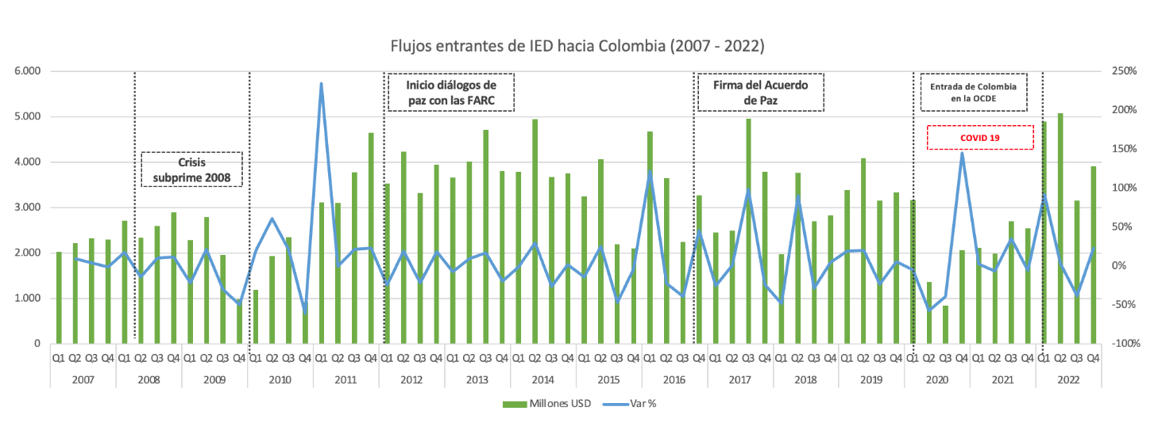

Gráfica 3. Flujos entrantes de IED hacia Colombia en el período 2007 a 2022 y principales eventos coyunturales

En este contexto, nuestra investigación busca hacer un análisis de uno de los muchos instrumentos que tiene Colombia para competir fiscalmente por IED. Esto, considerando que es un país recientemente sumergido en la competencia por la Inversión Extranjera Directa.

En ese sentido, los aportes a la literatura de este documento parten de la base inicial que en nuestro conocimiento, no existe un estudio que haya medido el impacto de los Acuerdos de Doble Tributación vigentes por Colombia sobre la IED entrante al país.

De esta manera, los resultados de este estudio pretenden contribuir a la discusión de Política Pública en materia de Comercio Exterior e Inversión, ofreciendo una aproximación evaluativa de la efectividad de los ADTs para atraer inversión al país. Esto es relevante considerando el esfuerzo económico y diplomático que implica la negociación de estos acuerdos para el Estado.

## Revisión de literatura

La relación de los acuerdos de doble tributación y la inversión extranjera directa ha sido ampliamente estudiada por distintos agentes gubernamentales y académicos. Tal como lo afirman (Barthel, Busse, Krever, & Neumayer, 2010), la relación de los acuerdos de doble tributación y la IED no es intuitiva y necesita de abordajes teóricos y econométricos.

Retomando que los Acuerdos de Doble Tributación restituyen los derechos tributarios a los países que son residencias fiscales de los inversionistas a través de: Exención, deducción y crédito fiscal, los Acuerdos representan unas pérdidas en recaudo y eficiencia tributaria para el Estado receptor de Inversión Extranjera Directa. Sin embargo, considerando el aumento en el número de Acuerdos firmados desde los 90s al presente, el racional de los países que suscriben este tipo de acuerdos parece indicar que el costo y pérdida de ingresos generados por la suscripción de un ADT en el corto plazo, es superado por los beneficios económicos que se derivan de la IED estimulada por el mismo en el largo plazo.

De esta manera, el abordaje a la relación entre la IED y los Acuerdos de Doble Tributación se ha realizado desde dos aristas: La primera siendo una aproximación teórica que busca entender desde un punto de vista jurídico y económico, la lógica que tiene un Estado que suscribe este tipo de acuerdos y en el mediano y largo plazo obtiene mayores flujos de Inversión Extranjera con los países que suscribió el compromiso de tributación internacional. Por otra parte, la segunda aproximación ha buscado entender la relación entre ambos elementos a partir de una base estadística en la que se utilizan herramientas econométricas como la predicción y la inferencia causal.

Para el propósito de este documento, se analizarán dos de los estudios más relevantes y citados por la comunidad académica, concernientes a la segunda aproximación ya que como se ha afirmado previamente, el objetivo de este estudio es establecer y calcular el impacto que tiene para los flujos entrantes de IED de Colombia la suscripción y entrada en vigencia de un Acuerdo de Doble Tributación con un país.

El primer estudio tiene un análisis multilateral de los flujos de IED y el segundo, un análisis bilateral entre EE.UU y los países con los que éste tiene ADT.

### The Impact of Double Taxation Treaties on Foreign Direct Investment: Evidence from Large Dyadic Panel Data (Barthel, Busse, Krever, & Neumayer, 2010)

Barthel et al (2010) y Barthel, Busse & Neumayer (2009) son quizás los académicos que más han abordado la relación entre los acuerdos de doble tributación y la Inversión Extranjera Directa desde una aproximación económica y estadística.

En las estimaciones principales de este documento, se utiliza un estimador de efectos fijos diádicos, es decir, cada diada de países tiene su propio intercepto. Una ventaja de este estudio es que todos los factores que un par de países tienen en común y que no varían en el tiempo se controlan automáticamente. Igualmente, los efectos fijos de las díadas también excluyen automáticamente los ‘tratados antiguos’ es decir, aquellas unidades que tuvieron la entrada en vigencia de un ADT previo a su periodo de análisis (1978 – 2004). Adicionalmente, se hace un estimador de efectos fijos dinámico, un estimador de efectos fijos estático y adicionalmente, un estimador de Arellano Bond GMM.

En ese sentido, los autores analizan países que tienen Acuerdos de Doble Tributación suscritos entre ellos, los cuales están divididos en dos grupos: Países de origen y países de acogida. Los primeros definidos como aquellos países que envían flujos de IED y los segundos como aquellos que los reciben. Nótese que, en la metodología planteada por Barthel, Busse & Neumayer (2009), se quiere analizar primordialmente la relación entre la IED y los ADTs a partir de una base de observaciones que tiene tanto unos flujos entre ellos como un Acuerdo suscrito.

Para su estimación, los autores utilizan la presente especificación funcional[13]:

En donde:

1. $Log IED_{it}$**:** Referencia al logaritmo natural de los flujos de IED entre los países de origen y los países de acogida.
2. ${AT}_{it}$***:*** Variable dummy que toma el valor de 1 al momento que se suscribe y entra en vigencia el Acuerdo de Doble Tributación.
3. $ATaños$***:*** Variable que referencia los años transcurridos desde que entra en vigencia el acuerdo de doble tributación.
4. $Log{\left(PIB\right)}_{it}$**:** Referencia al logaritmo natural del Producto Interno Bruto los países *($i$)* en el tiempo *($t$).*
5. $Log{\left(PIB per\right)}_{it}$***:*** Referencia al logaritmo natural del Producto Interno Bruto per cápita de los países *($i$)* en el tiempo *($t$).*. Esto con el propósito de controlar por el poder adquisitivo de cada país.
6. $Log({Inf)}_{it}$**:** Referencia al logaritmo de la información en el país medido por el deflactor del PIB.
7. ${CI}_{it}$**:** La suma de las exportaciones y las importaciones de los países ($i$*) en el tiempo ($t$).* Esto, con el propósito de controlar por la apertura al comercio de las observaciones
8. ${RTA}_{it}:$ Variable dummy que toma el valor de uno si existe un acuerdo regional de comercio entre los países *($i$)* en el tiempo *($t$).*
9. ${API}_{it}$**:** Variable dummy que toma el valor de uno si existe un acuerdo de protección de inversión entre los países *($i$)* en el tiempo $(t$*).*
10. $ε_{it}$**:** Error

En ese sentido y a partir de las estimaciones de los tres modelos: Estimador de efectos fijos estático, estimador de efectos fijos dinámico y Arellano Bond GMM se encontró que para el primero existe un aumento de 24,6% en los flujos de IED a partir de la entrada en vigencia de un ADT, para el segundo un aumento de 9,4% y para el tercero una relación del 9,0% a medida que aumenta un año en la suscripción de un ADT.

### The Impact of Tax Treaties and Foreign Direct Investment: the Evidence Reconsidered (Lee & Kim, 2021)

Este documento es tal vez el más reciente en materia de análisis acerca de la relación de los Acuerdos de Doble Tributación y la Inversión Extranjera Directa. El paper examina el impacto de los ADTs en los flujos salientes de IED de Estados Unidos hacia el mundo a partir de diferentes grupos de variables. La metodología de estimación es Mínimos Cuadrados Ordinarios (MCO), efectos fijos y efectos aleatorios

En ese sentido, los autores utilizan la siguiente especificación funcional:

$$Log IED_{it}=β_{o}+β_{1}{Log(PIB)}_{it}+β_{2}{Distancia}_{i}+β_{3}{TFP}_{it}+β_{4}Log{\left(HC\right)}_{it}+ β_{5}Log{(TCost)}_{it}+{β_{6}ADT}_{it}+Ζ_{it}+{ϑ_{8}TAX}_{it}+T_{t}w+ε_{it}$$

En donde las variables o grupos de variables representan:

1. $Log IED_{it}$: Refiere a los flujos de IED saliente de EE.UU hacia a un país *($i$)* en el tiempo *($t$).*
2. ${Log(PIB)}_{it}$: Refiere al Producto Interno Bruto de un a un país *($i$)* en el tiempo *($t$).*
3. ${Distancia}_{i}:$ Distancia física del país *($i$)* desde EE.UU.
4. ${\left(TFP\right)}_{it}$: La Productividad Total de los Factores (PTF) del país *($i$)* en el tiempo *($t$).*
5. $Log{\left(HC\right)}_{it}$: Referencia al nivel relativo de capital humano.
6. $Log{(TCost)}_{it}$: Referencia al promedio geométrico del arancel promedio entre EE.UU y el país*($i$)* en el tiempo *($t$).*
7. ${ADT}_{it}$: Variable dummy que toma el valor de 1 si el país tiene ADT con EE.UU o no.
8. $Ζ_{it}$: Vector que agrupa acuerdos económicos bilaterales y multilaterales del país*($i$)* en el tiempo *($t$).*
9. ${TAX}_{it}$: Vector que agrupa las variables tributarias del país*($i$)* en el tiempo *($t$).*
10. $T_{t}w:$ Vector que referencia los años dummies.
11. $ε_{it}$**:** Error

Los resultados de este *paper* establecen tanto para las estimaciones de efectos fijos como efectos aleatorios un aumento de 59,6% en los flujos de IED de EE.UU. y un país con el que tiene ADT y 56,6% respectivamente.

## Descripción de los Datos

Nuestro panel de datos por países proviene de varias fuentes de datos, incluyendo el Banco de la República, la Organización para la Cooperación y el Desarrollo Económico (OCDE), la Conferencia de las Naciones Unidas sobre Comercio y Desarrollo (UNCTAD por sus siglas en inglés), la Dirección de Impuestos y de Aduanas Nacionales (DIAN), Tax Foundation, entre otras.

Como el análisis se centra en los flujos de inversión extranjera hacia Colombia, el punto de partida para construir el panel de datos son los flujos trimestrales de IED por país disponibles en el Banco de la República. La base de datos del banco tiene cifras de IED en millones de dólares para 77 países en un período comprendido entre 2007 y 2022.

De los 77 países para los cuales se tiene registro, 36 de ellos tuvieron un promedio de flujos de IED menor a USD $1 millón, lo cual representa tan sólo el 0,28% del total acumulado de IED. Por lo tanto, estos países fueron excluidos de la base de datos, exceptuando a Bolivia, que se consideró debido a la existencia de un ADT vigente con la Comunidad Andina de Naciones (CAN), cuyos miembros incluyen a Bolivia. También, las Antillas Holandesas fueron excluidas debido a su disolución en octubre de 2010, y por tener flujos acumulados de sólo USD $1 millón. La Gráfica 4 muestra los países excluidos a la derecha de la línea punteada y presenta el Pareto de IED acumulado por país.

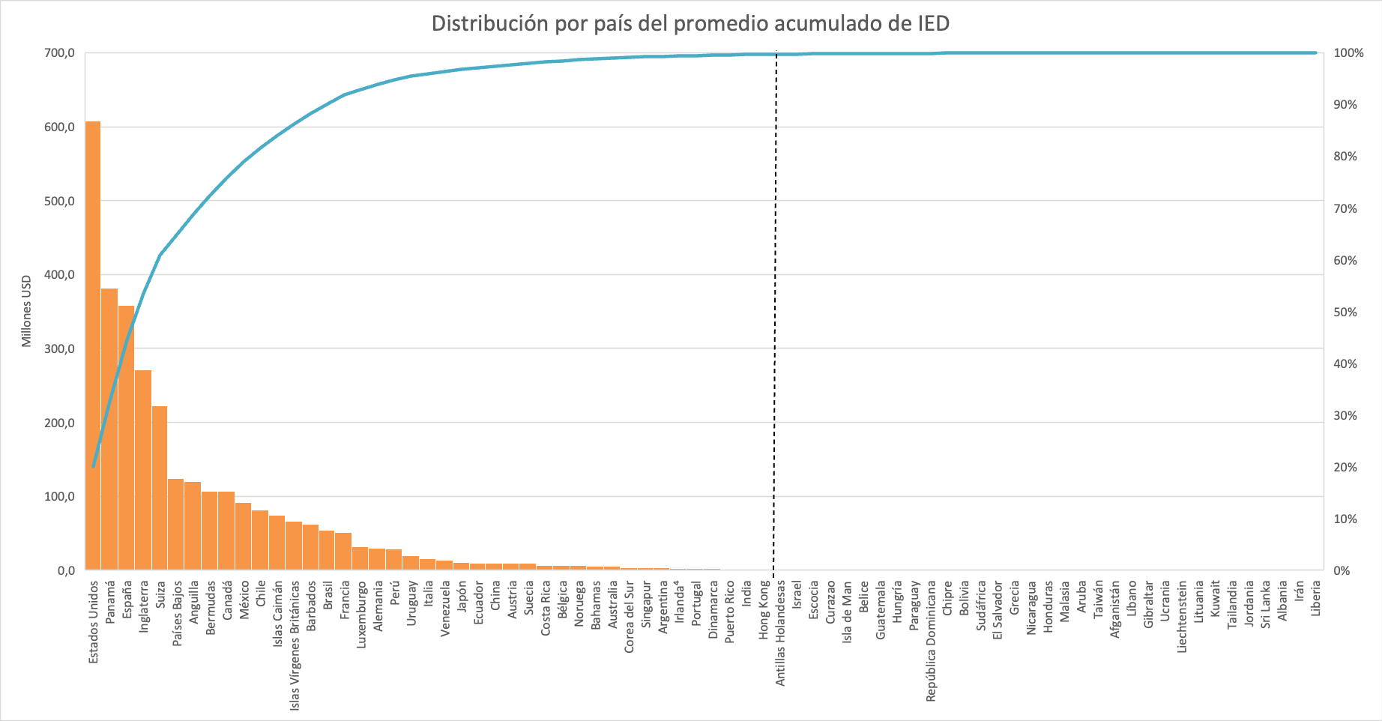

Gráfica 4. IED por país. A la derecha de la línea punteada se encuentra los países excluidos de la base de datos, exceptuando Bolivia.

Para la metodología, se requiere identificar los grupos de tratamiento y control, por lo tanto, los países tratados[14] son aquellos con acuerdos vigentes con Colombia. El resto de los países, sin acuerdos pactados, conforman el grupo de control. Así, la base de datos está compuesta por un total de 41 países, incluyendo tanto el grupo de control como el grupo tratado. Para diferenciar los grupos se usó la variable dicotómica ADT, la cual toma el valor de 1 si Colombia tiene un acuerdo de doble tributación suscrito con el país correspondiente, y toma el valor de 0 en caso contrario.

Tabla 1. Países del grupo de Tratamiento

|  |  |  |
| --- | --- | --- |
| Países del grupo de Tratamiento[15] | | |
| Bolivia | Suiza | Portugal |
| Ecuador | Canadá | Reino Unido |
| Perú | México | Italia |
| España | República de Corea | Francia |
| Chile | India | Japón |

Tabla 2. Países del grupo de Control

|  |  |  |  |
| --- | --- | --- | --- |
| Países del grupo de Control | | | |
| Alemania | Bélgica | Hong Kong | Países Bajos |
| Anguilla | Bermudas | Irlanda | Panamá |
| Argentina | Brasil | Islas Caimán | Singapur |
| Australia | China | Islas Vírgenes Británicas | Suecia |
| Austria | Costa Rica | Luxemburgo | Uruguay |
| Bahamas | Dinamarca | Noruega | Venezuela |
| Barbados | Estados Unidos |  |  |

El panel de datos contiene variables macroeconómicas de cada país, como el PIB e IPC, que muestran la variación con respecto al mismo período anterior, y el PIB per cápita ajustado por la Paridad de Poder Adquisitivo (PPP por sus siglas en inglés). Estos datos provienen de fuentes como la OCDE y UNCTAD, ya que no se dispone de una única fuente que cubra todos los países. Los datos sobre la balanza comercial entre Colombia y cada país proviene de Trade Map. Por otro lado, usamos los datos de impuesto de renta disponibles en taxfoundation.org, para calcular la diferencia en las tasas impositivas entre el resto del mundo y Colombia, con el fin de identificar el nivel de competitividad fiscal de Colombia en comparación con otros países.

Para las variables relacionadas con estrategias de promoción de inversión y eficiencia tributaria, se establecieron variables dicótomas que representan la vigencia de acuerdos suscritos entre Colombia y otros países, incluyendo los Acuerdos de Doble Tributación, acuerdos de protección de inversión y acuerdos comerciales. Además, se incluyeron variables que buscan brindar contexto sobre la economía mundial, como el precio del petróleo Brent, y el índice S&P 500, las cuales fueron obtenidas de Investing.com. Por último, al panel de datos se agregó un efecto fijo de tiempo relacionado con la distancia entre la capital de cada país y la ciudad de Bogotá.

Dado que nuestro panel de datos proviene de múltiples fuentes de diferentes instituciones, existe una variación subyacente en la cobertura de los datos entre las distintas fuentes de datos. Como resultado, el panel construido contiene datos de 13 variables en el período 2007-2022 para el total de los 41 países descritos en las Tablas 1 y 2. La Tabla 3 muestra la descripción de las variables y sus fuentes de datos.

Tabla 3: Descripción de variables y fuentes

|  |  |  |
| --- | --- | --- |
| **Variable** | **Descripción** | **Fuente** |
| País | País de origen desde los que Colombia recibe flujos de inversión extranjera directa. | Banco de la República |
| IED | Flujos trimestrales de inversión extranjera directa en Colombia. Cifras en millones de USD | Banco de la República |
| ADT | = 1 para los países tratados (ADT vigente entre el país y Colombia), 0 para los países del grupo de control | DIAN |
| Inicio_vigencia_ADT | = 1 a partir de la fecha de inicio de vigencia del ADT, 0 para el período anterior a la entrada en vigencia | DIAN |
| PIB | Tasa de crecimiento del PIB basados en USD constantes de 2015 para el país de origen de la IED. Cambio porcentual con respecto al mismo período del año anterior | OCDE: Datos trimestrales  UNCTAD: Datos anuales |
| PIB_percapita | PIB per cápita en USD a precios constantes (2015) ajustados por PPP, del país de origen de la IED | OCDE: Datos trimestrales  UNCTAD: Datos anuales |
| IPC | Cambio porcentual de la inflación con respecto al mismo período del año anterior, del país de origen de la IED | OCDE: Datos trimestrales  UNCTAD: Datos anuales |
| BC | Datos trimestrales de la balanza comercial entre Colombia y los países. Cifras en miles de USD | Trade Map |
| Dif_impuesto | Toma los valores de la diferencia del impuesto de renta entre el país en observación y Colombia | Variable creada a partir de los datos de taxfoundation.org |
| Acuerdo_comercial | = 1 para acuerdo comercial vigente entre el país y Colombia, 0 en caso contrario | SICE OEA |
| Acuerdo_prot_inversion | = 1 para acuerdo de protección de inversión vigente entre el país y Colombia, 0 en caso contrario |  |
| Distancia_km | Efecto fijo de tiempo: Distancia en Km entre la capital de cada país y la ciudad de Bogotá. | Google Maps |
| S.P_500 | Efecto fijo entre individuos: Datos trimestrales del índice S&P 500. Valores en USD | Investing.com |
| Brent | Efecto fijo entre individuos: Futuros precio del Petróleo Brent. Valores en USD | Investing.com |

### Estadísticas descriptivas

La tabla 4 muestra el resumen de algunas estadísticas descriptivas

Tabla 4. Estadísticas descriptivas

|  |  |  |  |  |
| --- | --- | --- | --- | --- |
| **Variable** | **Media** | **Desviaciones. Std** | **Mínimo** | **Máximo** |
| IED | 74,6 | 190,6 | -2.286 | 2.665 |
| Dif_impuesto | -7,2 | 11,0 | -34 | 14 |
| PIB_tasa_crecimiento | 1,9 | 5,3 | -30 | 27 |
| PIB_percapita | 38.352,2 | 25.623,2 | 1.092 | 122.174 |
| IPC | 146,1 | 2.721,2 | -18 | 65.374 |
| BC | -46.237,1 | 315.334,7 | -3.891.699 | 2.060.190 |
| S,P_500 | 2.130 | 963 | 786 | 4.646 |
| Brent | 77 | 25 | 35 | 126 |
| Distancia_km | 7.241 | 4.883 | 729 | 19.334 |

Considerando la importancia de analizar el comportamiento de Colombia en relación con el resto del mundo, se presenta la distribución de algunas variables como la IED y la Balanza Comercial, que permiten ver este tipo de relaciones. Las Gráficas 4 y 6 dejan ver que en el período de estudio se han tenido flujos de inversión extranjera directa entrantes hacia Colombia, lo cual está en consonancia con la relevancia del rol económico de Colombia en la región. También como la presencia de una balanza deficitaria, que en principio no está tan desbalanceada, ya que tan sólo un poco más del 50% de los datos muestran que es deficitaria, lo que también es un indicador de la relevancia del país como potencial exportador.

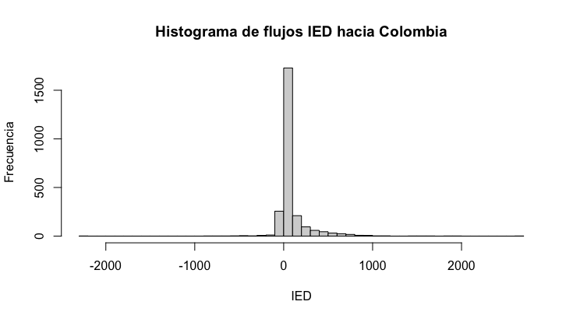

Gráfica 5. Histograma IED. El 92% de los datos muestran que los flujos de IED son positivos hacia Colombia.

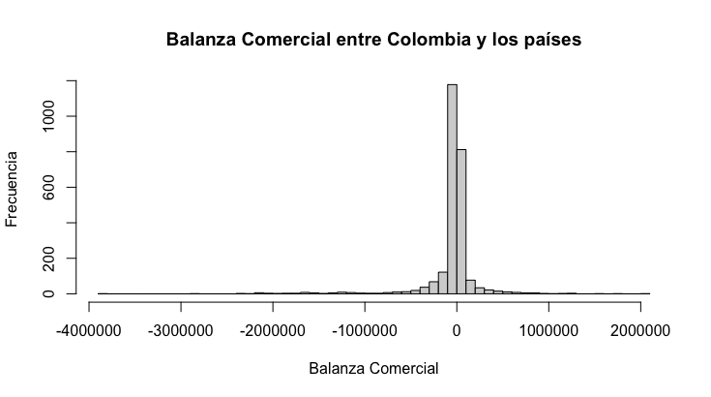

Gráfica 6. Balanza Comercial. El 51% de los datos son menores a cero para la Balanza Comercial

Por último, bajo la arista tributaria, la Gráfica 7 muestra la diferencia promedio del impuesto de renta entre los países y Colombia. Los cuadros verdes indican una diferencia positiva, que significa que Colombia tiene un impuesto de renta menor en comparación con el país en cuestión. Mientras que, los cuadros rojos representan una diferencia negativa, lo que implica que Colombia tiene un impuesto de renta mayor que el país en observación. Cada cuadro en la gráfica representa la diferencia promedio entre el país en observación y Colombia durante el período de estudio comprendido entre 2007 y 2022.

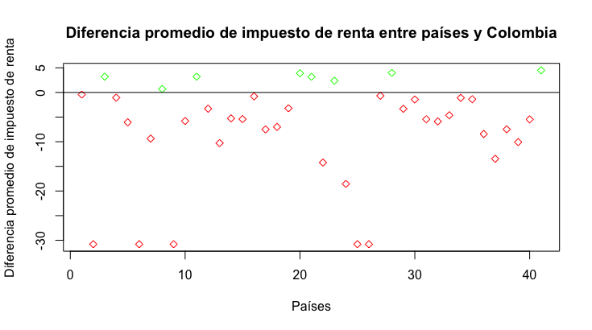

Gráfica 7. Diferencia promedio del impuesto de renta entre los países y Colombia. Cada cuadrado en la gráfica representa uno de los 41 países disponibles en la base de datos.

Considerando lo anterior, Colombia es más competitivo en términos tributarios, comparado con los 8 países de la tabla 5

Tabla 5. Países menos competitivos que Colombia en términos de impuesto de renta

|  |  |  |
| --- | --- | --- |
| **Países que tienen un impuesto de renta mayor que el de Colombia** | | |
| Argentina | Francia |
| Bélgica | India |
| Brasil | Japón |
| Estados Unidos | Venezuela |

### Enfoque detallado de la IED: Estudio de eventos – análisis de tendencias

En el análisis preliminar del histórico de flujos de IED y su relación con la entrada en vigencia de los ADTs, no se evidenció una tendencia clara en el comportamiento de los flujos posterior a la fecha de inicio de vigencia. La Gráfica 8 muestra los flujos de IED con los países que tienen un acuerdo vigente y la línea punteada indica la fecha de entrada en vigencia.

Específicamente, países como Canadá, Chile, Corea del Sur, España, India, Portugal y Suiza parecen verse afectados positivamente por la firma de los acuerdos, ya que se observan incrementos en los flujos después del inicio de la vigencia del acuerdo.

Sin embargo, en el caso de Francia, Inglaterra, Italia, Japón y México, los flujos parecen mantener su tendencia histórica. Es importante tener en cuenta que, excepto México, estos países llevan menos tiempo con el acuerdo vigente, lo que sugiere que el impacto de los acuerdos podría no ser evaluado adecuadamente debido a su corta duración.

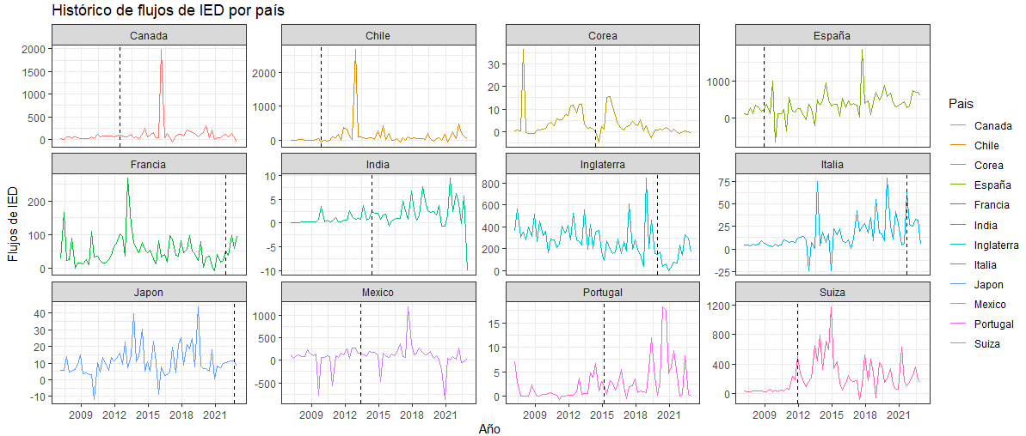

Gráfica 8. Flujos de IED por país hacia Colombia en el período 2007 - 2022

Para identificar gráficamente de una manera más clara, si los acuerdos de doble tributación afectan los flujos de IED que entran a Colombia, se realizó una normalización de los flujos de IED de la siguiente manera:

1. Relación con la entrada en vigencia del acuerdo:
   1. Teniendo en cuenta que la información para cada país es trimestral, se procede a identificar el trimestre más cercano a la entrada en vigencia del acuerdo de doble tributación con Colombia.
   2. Se toman los flujos que entraron de cada país para el trimestre identificado en el paso anterior.
   3. Se divide este valor respecto a todos los flujos de IED del país en cuestión:

$$Parámetr{o1}_{it}=\frac{IED_{it}}{IED_{ib}}$$

Donde:

* $IED_{ib}$ es la inversión extranjera directa que entra a Colombia del país i en el periodo más cercano a la entrada en vigencia del acuerdo.
* $IED_{it}$ es la inversión extranjera directa que entra a Colombia del país i en el tiempo t.

1. Nivel de los flujos
   1. Para poder observar los datos teniendo en cuenta su magnitud, se procede a realizar la suma de los flujos de IED que entran a Colombia en cada país desde el primer trimestre de 2007 hasta el último trimestre de 2022:

$$Total_ IED_{i}=\sum_{t=1}^{n}{IED_{it}}$$

Donde:

* $IED_{it}$ es la inversión extranjera directa que entra a Colombia del país i en el tiempo t.
  1. Se calcula la razón entre el total de los flujos de IED que entran a Colombia de cada país y la IED de cada país en cada periodo de tiempo:

$$Parámetr{o2}_{it}=\frac{IED_{it}}{Total_ IED_{i}}$$

Donde:

* $IED_{it}$ es la inversión extranjera directa que entra a Colombia del país *i* en el tiempo *t.*
* $Total_ IED_{i}$ es la suma de la Inversión Extranjera Directa desde el primer periodo hasta el último, para el país *i.*

1. Flujos normalizados

Finalmente, para obtener los flujos normalizados de IED que ingresan a Colombia por país en cada trimestre, teniendo en cuenta la entrada en vigencia de los acuerdos y su magnitud, se multiplican los flujos de IED de cada país para cada periodo de tiempo por los parámetros 1 y 2:

$$Norm_{it}=IED_{it} x Parámetro1_{it} x Parámetro2_{it}$$

1. Resultado

A continuación, la Gráfica 9 presenta los resultados de la normalización de los flujos de IED para cada país.

Se observa que, en general, el comportamiento de los flujos provenientes de estos países aumenta después de la firma del acuerdo. En concreto, Canadá, España, India, México, Portugal y Suiza empiezan a mostrar picos de inversión luego de la entrada en vigencia de los ADTs. Mientras que, Chile y Corea del Sur, por el contrario, presentaron disminución en los flujos, efecto que no habíamos visto en los flujos sin normalizar de la Gráfica 8.

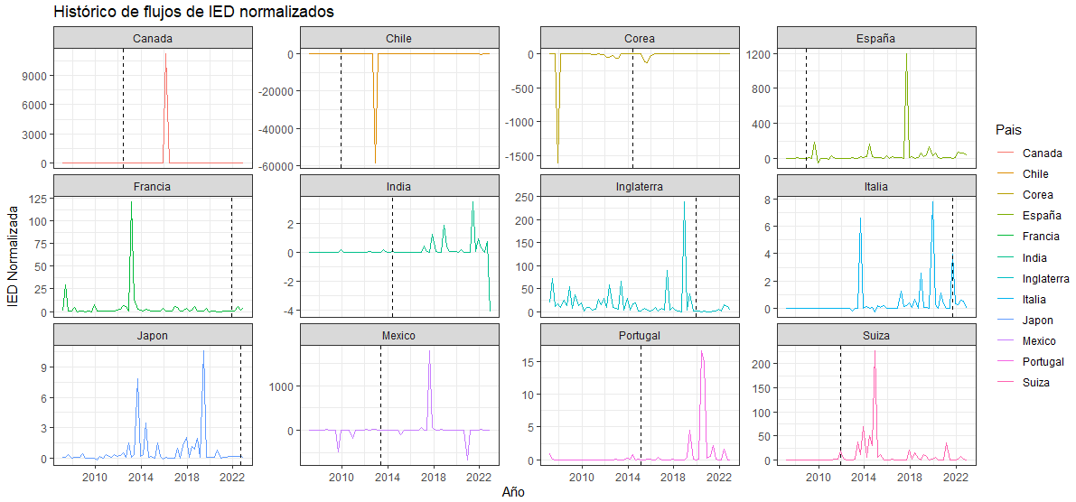

Gráfica 9. Flujos entrantes normalizados de IED hacia Colombia por país en el período 2027 – 2022

Al respecto, cabe mencionar que después de la celebración de un acuerdo de doble tributación, es posible que los flujos de inversión no experimenten cambios significativos de inmediato, debido a los múltiples factores por los que se podrían ver impactados, como la estabilidad macroeconómica, el tamaño del mercado, la disponibilidad de recursos, las políticas gubernamentales, entre otros; por lo tanto, algunas de estas variables relacionadas se han tenido en cuenta en el análisis econométrico de este estudio.

Además, es importante destacar que, aunque el acuerdo puede proporcionar un marco legal más favorable para la inversión, el éxito de las inversiones dependerá en gran medida de la calidad y competitividad de los proyectos de inversión en sí mismos.

## Metodología e identificación

Para el objetivo de este estudio, se utilizan tres modelos de evaluación de impacto: el modelo de mínimos cuadrados ordinarios agrupados (POLS), el modelo de diferencias en diferencias (DID) y el modelo de DID con emparejamiento por puntaje de propensión (PSM). Estos modelos permiten estimar el efecto causal de los ADTs, controlando por posibles factores de confusión y heterogeneidad entre los grupos de tratamiento y control. La comparación de los resultados obtenidos con los tres modelos permitirá identificar la consistencia de los resultados y la alineación entre ellos, de esta forma, se obtendrá un análisis más completo y robusto del impacto de la intervención.

### Modelo POLS

Mediante el uso de POLS, se busca estimar los coeficientes β que buscan cuantificar el impacto de los ADTs, el PIB, la inflación y la balanza comercial, entre otras variables de control, en el flujo de IED. Este enfoque permite controlar por las características observables de cada país y obtener estimaciones de los efectos promedio de las variables independientes en el flujo de IED, considerando tanto las diferencias entre países como las variaciones a lo largo del tiempo.

Es importante tener en cuenta que los resultados obtenidos deben interpretarse en términos de asociaciones, y no de causalidad directa. Su especificación funcional se muestra a continuación.

$$Log IED_{it}=β_{o}+β_{1}{ADT}_{it}+β_{3}X_{it} +ξ_{it}$$

Donde**:**

1. $IED_{it}$**:** Flujos de entrada de IED hacia Colombia. Información proveniente de la página oficial del Banco de la República.
2. **:** Variable dummy en donde se identifica si el país tiene o no un acuerdo de doble tributación en un momento dado. Información proveniente de la página del Banco de la República y la Dirección de Impuestos y Aduanas Nacionales (DIAN).
3. **:** Representa un vector de variables independientes, que incluye el PIB de cada país, la inflación, la balanza comercial, la diferencia en el impuesto de renta entre el país i y Colombia, Acuerdos de protección a inversión, entre otros.
4. $ξ_{it}$**.** es el término de error, que recoge otros factores no observados y el ruido aleatorio en el modelo.

### Modelo DID

Para abordar el impacto causal de los ADTs en el flujo de IED, en este punto se utilizará el enfoque de Diferencias en Diferencias (DID). Este método permite comparar los cambios en el flujo de IED antes y después de la implementación de los ADTs en los países que los adoptan (tratados) con los cambios en los países que no los adoptan (no tratados).

Mediante el uso del enfoque DID, se busca estimar el coeficiente $β_{1}$ que representa el impacto causal de los ADTs en el flujo de IED, controlando por otras variables independientes y teniendo en cuenta los efectos fijos a nivel país y de tiempo. La inclusión de los efectos fijos permite controlar por las características específicas de cada país y las tendencias temporales que podrían afectar el flujo de IED. Su forma funcional se especifica a continuación.

$$Log IED_{it}=β_{o}+β_{1}{ADT}_{it}+β_{2}{Tratamiento}_{it}+β_{3}{ADT}_{it} x {Tratamiento}_{it}+β_{3}X_{it} +λ_{i}+δ_{t}+ξ_{it}$$

Donde**:**

1. $IED_{it}$**:** Flujos de entrada de IED hacia Colombia. Información proveniente de la página oficial del Banco de la República.
2. **:** Variable dummy en donde se identifica si el país tiene o no un acuerdo de doble tributación en un momento dado. Información proveniente de la página del Banco de la República y la Dirección de Impuestos y Aduanas Nacionales (DIAN).
3. **:** Variable dummy que toma el valor 1 para los países que tienen ADTs y 0 para aquellos que no los tienen. Información proveniente de la página del Banco de la República y la Dirección de Impuestos y Aduanas Nacionales (DIAN).
4. **:** Representa un vector de variables independientes, que incluye el PIB de cada país, la inflación, la balanza comercial, la diferencia en el impuesto de renta entre Colombia y el país i, Acuerdos de protección a inversión, entre otros.
5. **:** Es un conjunto de efectos fijos a nivel de país, capturando las características específicas de cada país que podrían influir en el flujo de IED.
6. **:** Es un conjunto de efectos fijos a nivel de tiempo, teniendo en cuenta las variaciones sistemáticas en el tiempo que podrían afectar el flujo de IED.
7. $ξ_{it}$**.** es el término de error, que recoge otros factores no observados y el ruido aleatorio en el modelo.

### Modelo DID con PSM

El modelo DID con PSM es una técnica permite abordar el problema de la endogeneidad en la asignación de los acuerdos de doble tributación, es decir, la posibilidad de que los países que suscriben estos acuerdos sean diferentes de aquellos que no lo hacen en términos de características no observadas que podrían influir tanto en la firma de los ADTs como en el flujo de IED. El PSM permite emparejar los países en función de características relevantes y similares, reduciendo el sesgo de selección y permitiéndonos obtener estimaciones más precisas del impacto causal de los ADTs en la IED.

En este caso, se utilizará un enfoque PSM de Caliper ya que este método se utiliza para garantizar que las observaciones tratadas y no tratadas estén lo más cercanas posible en términos de sus *propensities scores*. En concreto, es pertinente en la medida en que en este enfoque se selecciona individuos del grupo de control que tienen un puntaje de propensión similar al de los individuos tratados, lo cual es de utilidad para las variables macroeconómicas utilizadas en el estudio. Cabe recordar que los individuos tratados son los países con ADTs, mientras que los individuos no tratados serían aquellos sin ADTs. Así, se emparejarán los países que tienen ADTs con aquellos países sin ADTs que tienen puntajes de propensión similares.

Por lo tanto, mediante la aplicación de este modelo se buscará estimar el efecto causal de los ADTs en el flujo entrante de IED, controlando por las características específicas de cada país y teniendo en cuenta la variación tanto en el tiempo como entre los países. Los resultados de este estudio podrán proporcionar información valiosa para los responsables de la formulación de políticas, inversionistas y otros actores involucrados en la promoción de la inversión extranjera y el desarrollo económico. Su especificación funcional se muestra a continuación.

$$Log IED_{it}=β_{o}+β_{1}{ADT}_{it}+β_{2}{Tratamiento}_{it}+β_{3}{ADT}_{it} x {Tratamiento}_{it}+β_{3}X_{it} +λ_{i}+δ_{t}+ξ_{it}$$

Donde:

1. $IED_{it}$**:** Flujos de entrada de IED hacia Colombia. Información proveniente de la página oficial del Banco de la República.
2. **:** Variable dummy en donde se identifica si el país tiene o no un acuerdo de doble tributación en un momento dado. Información proveniente de la página del Banco de la República y la Dirección de Impuestos y Aduanas Nacionales (DIAN).
3. **:** Variable dummy que toma el valor 1 para los países que tienen ADTs y 0 para aquellos que no los tienen. Información proveniente de la página del Banco de la República y la Dirección de Impuestos y Aduanas Nacionales (DIAN).
4. **:** Representa un vector de variables independientes, que incluye el PIB de cada país, la inflación, la balanza comercial, la diferencia en el impuesto de renta entre Colombia y el país i, Acuerdos de protección a inversión, entre otros.
5. **:** Es un conjunto de efectos fijos a nivel de país, capturando las características específicas de cada país que podrían influir en el flujo de IED.
6. **:** Es un conjunto de efectos fijos a nivel de tiempo, teniendo en cuenta las variaciones sistemáticas en el tiempo que podrían afectar el flujo de IED.
7. $ξ_{it}$**.** es el término de error, que recoge otros factores no observados y el ruido aleatorio en el modelo.

## Resultados

Se llevaron a cabo cuatro estimaciones para cada modelo con el propósito de analizar la evolución del impacto de los Acuerdos de Doble Tributación en los flujos de IED a medida que se van incluyendo variables que podrían influir sobre la variable de resultado. Este enfoque metodológico permitió obtener una comprensión más refinada sobre el impacto de los ADT en los flujos de IED.

1. En la primera estimación se regresó el logaritmo de IED contra la variable de interés (ADT) para identificar la correlación entre ambas variables.
2. La segunda estimación, considera las variables macroeconómicas con el fin de identificar si el contexto económico que vive cada país podría tener o no un impacto en el momento de invertir en Colombia.
3. En la tercera estimación se añadieron al modelo variables dicótomas de acuerdos relacionados con la estrategia de promoción de inversión, que puedan influir sobre la entrada de inversión al país.
4. Por último, en la cuarta estimación se añadieron variables que buscan explicar un contexto de la economía mundial usando como termómetros el S&P500 y el precio Brent del petróleo, junto con el efecto fijo de tiempo de la distancia en km.

A continuación, se exponen los resultados obtenidos a través de las estimaciones realizadas utilizando los tres modelos empleados en el análisis. Cada columna representa la estimación correspondiente a cada modelo, con todas las variables consideradas en el estudio. Esta presentación proporciona una visión global de los efectos observados en cada uno de los modelos. Los datos revelan la influencia de las variables incluidas en el análisis y ofrecen una perspectiva más sólida para comprender las relaciones y tendencias identificadas en el estudio.

Para ver los modelos individualmente con sus cuatro (4) estimaciones, remítase a los anexos 2, 3 y 4.

Tabla 6. Estimaciones para los 3 modelos POLS, DID y DID con PSM, considerando todas las variables del estudio

|  |  |  |  |
| --- | --- | --- | --- |
| **Variables** | **Modelo POLS** | **Modelo DID** | **Modelo DID con PSM** |
| **LN_IED** | **LN_IED** | **LN_IED** |
|  |  |  |  |
| ADT | 0.0719 |  |  |
|  | (0.116) |  |  |
| ADT_Trat |  | 0.0723 |  |
|  |  | (0.118) |  |
| tratado_tratamiento |  |  | -0.147 |
|  |  |  | (0.551) |
| tratado_control |  |  | 0.661 |
|  |  |  | (0.444) |
| dif_imp | 0.0187*** | 0.0184*** | 0.0140 |
|  | (0.00551) | (0.00567) | (0.0186) |
| PIB | 0.00447 | 0.00268 | 0.0121 |
|  | (0.00544) | (0.00552) | (0.0152) |
| PIB_per | 3.08e-05*** | 3.92e-05*** | 1.68e-05* |
|  | (5.14e-06) | (6.70e-06) | (8.39e-06) |
| IPC | -3.79e-06 | -3.50e-06 | -2.00e-05 |
|  | (9.54e-06) | (9.54e-06) | (1.35e-05) |
| BC | -1.10e-07 | -1.12e-07 | 1.33e-07 |
|  | (9.97e-08) | (1.00e-07) | (3.43e-07) |
| Acuerdo_comercial | 0.601*** | 0.599*** | 0.447 |
|  | (0.0820) | (0.0825) | (0.290) |
| Acuerdo_prot_inversion | 0.596*** | 0.532*** | 0.976*** |
|  | (0.135) | (0.136) | (0.475) |
| Distancia_km | -0.000187*** |  | -0.000212*** |
|  | (4.00e-05) |  | (3.63e-05) |
| SP_500 | -9.50e-05*** | -0.000102*** | -5.82e-05 |
|  | (3.33e-05) | (3.37e-05) | (7.58e-05) |
| Brent | 0.00652*** | 0.00656*** | 0.00596*** |
|  | (0.00105) | (0.00105) | (0.00174) |
| _pscore |  |  | -1.014 |
|  |  |  | (1.659) |
| Constant | 2.349*** | 0.692*** | 3.043*** |
|  | (0.389) | (0.265) | (0.782) |
|  |  |  |  |
| Observations | 2,521 | 2,521 | 2,521 |
| R-squared |  | 0.070 | 0.300 |
| Number of ID | 41 | 41 |  |

En primer lugar, se identifica que los acuerdos de doble tributación van perdiendo su impacto en la inversión y pierden significancia estadística una vez se empiezan a incluir variables de control. Este resultado es consistente en los tres modelos y muestra que, si sólo se evalúan los flujos de inversión a partir de la firma de los acuerdos, los resultados son sesgados en la medida que no se están considerando en el análisis, variables relevantes para el comportamiento de la inversión. Estas variables pueden considerar el contexto económico de cada país, los acuerdos de protección de inversión que pueden ser un mayor incentivo en el momento de tomar decisiones de inversión, los acuerdos comerciales que permiten acceso a mercados más amplios y una mayor facilidad para establecer industrias en Colombia, generando así una mayor inversión, y las variables de efectos fijos en el tiempo y entre individuos.

En concreto, se observa que, en dos de los tres modelos, la diferencia del impuesto de renta entre el resto de los países y Colombia es significativa, por lo que un aumento de una unidad en esta diferencia promueve la IED hacia Colombia en promedio en 1.8% manteniendo las demás variables constantes. Este resultado se relaciona con la competitividad en términos tributarios que existe entre países, es decir, si el impuesto de renta del país en cuestión es mayor al de Colombia, se genera un incentivo a invertir en Colombia en la medida en que el nivel impositivo por las operaciones e inversiones en Colombia es menor.

Por su parte, las variables macroeconómicas propias de cada país, como el PIB y el IPC, son estadísticamente significativas en las estimaciones en donde no se incluyen efectos fijos de tiempo (distancia en km) y entre individuos (Brent y S&P 500). Luego de la inclusión de los efectos fijos, las variables macroeconómicas pierden significancia.

Al respecto, la significancia inicial de dichas variables se relaciona con la importancia y la relevancia que tiene el contexto económico por el cual está pasando un país al momento de invertir en países en vía de desarrollo, es decir, si el país está en un periodo de alto crecimiento realizará inversiones en los demás países para seguir impulsando el crecimiento y, en caso contrario, si se encuentra en un periodo de contracción económica, optará por utilizar sus recursos para afrontar la desaceleración, dejando de lado las inversiones en los demás países. En ese sentido, se observa que un aumento de un punto porcentual en el crecimiento del PIB en cada país aumenta la entrada de IED en Colombia en promedio en 1.3% manteniendo las demás variables constantes. La pérdida de significancia de estas variables luego de la inclusión de los efectos fijos se puede explicar debido a que el impacto del contexto económico es absorbido por las variables económicas mundiales, como lo son el S&P 500 y los precios del petróleo Brent.

Por último, es importante mencionar que las variables con mayor impacto en los tres modelos son los acuerdos de protección a la inversión y los acuerdos comerciales.

Los coeficientes asociados a los acuerdos de protección a inversión muestran que, si el país de origen cuenta con un acuerdo de protección de inversiones con Colombia, la IED aumenta en promedio un 56% para los dos primeros modelos, manteniendo las demás variables constantes. Así, se evidencia de manera práctica que dichos acuerdos proporcionan un entorno favorable para la inversión, lo cual se puede traducir en la reducción de la incertidumbre política y jurídica que podría afectar el desarrollo de los proyectos de inversión en el extranjero a los que la empresa suele enfrentarse[16]

En el caso de los acuerdos comerciales, se observa que la IED que recibe Colombia es un 60% mayor para los países con los que se tiene acuerdos comerciales vigentes, manteniendo las demás variables constantes. Este resultado puede explicarse por varias razones. En primer lugar, los países con los que se suscriben este tipo de acuerdos suelen ser economías desarrolladas que impulsan el comercio internacional y que tienen, por lo tanto, un mayor nivel de inversiones en países como Colombia. En segundo lugar, estos acuerdos brindan reglas claras y predecibles para el comercio internacional y la inversión, lo que reduce la incertidumbre y el riesgo asociado con las transacciones internacionales. Al proporcionar un marco jurídico y regulatorio estable, los acuerdos comerciales generan un entorno propicio para que las empresas extranjeras inviertan en el país receptor. En tercer lugar, los beneficios económicos derivados de la liberalización del comercio también contribuyen a este resultado. Al reducir las barreras arancelarias y no arancelarias, los acuerdos comerciales facilitan el acceso a nuevos mercados para las empresas extranjeras. Esto les permite expandir su alcance y aprovechar economías de escala, lo que a su vez puede aumentar su competitividad y rentabilidad.

## Alcance y limitaciones

Este estudio proporciona una comprensión más profunda sobre cómo la Inversión Extranjera Directa en Colombia podría verse impactada por los ADT’s, basado en una evidencia empírica, lo cual contribuye a la compresión de las estrategias de política tributaria sobre mecanismos de inversión en el país.

Además, presenta información crítica para los responsables de formular políticas, ya que estos resultados pueden orientar la toma de decisiones y la formulación de políticas más efectivas para la promoción de inversión, y en consecuencia revaluar el objeto de los acuerdos de doble tributación en el contexto de la atracción de inversión extranjera directa.

Respecto de las limitaciones, es importante mencionar que establecer una relación causal directa entre los ADT’s y la IED puede ser desafiante debido a la presencia de otros factores que también influyen en la IED, como las condiciones políticas y regulatorias de cada país; el estudio podría enfrentar dificultades para aislar el efecto específico de los ADT’s.

Adicionalmente, se destaca que los resultados del presente estudio no son generalizados para el resto de los países, pues son específicos para el caso colombiano en el periodo comprendido entre el 2007 y el 2022, por lo que no es posible extender los hallazgos a otros contextos.

Por último, respecto a la endogeneidad por simultaneidad, definiendo la simultaneidad como el caso en el que la variable dependiente está influenciada por la variable independiente y, a su vez, la variable independiente está influenciada por la variable dependiente; se debe recalcar que las variables macroeconómicas tomadas aquí, tales como PIB, PIB per e IPC son variables macroeconómicas propias de los países que, en efecto, pueden impactar sobre los flujos de IED que entran en Colombia; por su parte, la variable IED son los flujos unidireccionales, que hacen referencia a la cantidad de flujos que los países envían a Colombia y, por lo tanto, no influyen en las variables macroeconómicas de dichos países ya que presentan un porcentaje muy pequeño de sus flujos y son flujos salientes de estos países.

Para la variable de interés ADT, aunque puede verse influenciada por los flujos de IED, es decir, países con mayores flujos en Colombia firmarán ADTs con el país, en los análisis descriptivos iniciales se puede evidenciar que hay países con grandes flujos de inversión que tienen ADTs y países que no los tienen. Este es el caso de Estados Unidos y España, ambos son países con grandes flujos de IED hacia Colombia; sin embargo, en el primer caso no se cuenta con ADTs y en el segundo caso sí; del mismo modo Panamá y Reino Unido; países que representan, junto con chile, el 54% del total acumulado de IED hacia Colombia entre 2007 y 2022.

## Conclusiones

Como se mencionó anteriormente, este documento busca evaluar los Acuerdos de Doble Tributación como herramientas de competitividad fiscal de cara a la atracción de inversión. Esto, considerando los tres métodos que son inherentes a los acuerdos a la hora de evitar la doble imposición en materia tributaria y para el caso de Colombia, para el impuesto sobre la renta: Crédito fiscal, deducción y exención.

En un mundo globalizado y para Colombia, en un escenario de postconflicto y de posicionamiento internacional tras su inserción a la OCDE y de ser aliado preferencial estratégico de la OTAN, el país ha implementado una política de atracción de inversión para lograr el aterrizaje de distintas multinacionales que generen empleo y transferencia de conocimiento y además, un aumento de las exportaciones con la inserción de la economía local en las cadenas de suministro y cadenas globales de valor (CGV). Esto, se puede evidenciar a través de las campañas adelantadas por entidades como ProColombia y documentos del Ministerio de Comercio, Industria y Turismo (MinCIT).

En ese sentido, los ADTs se evaluaron como herramientas que hacen parte de la política de atracción de inversión de Colombia hacia el mundo, en un contexto de globalización, apertura económica y por supuesto postconflicto. Esto, en el entendido que los Acuerdos son herramientas que permiten a los inversionistas evitar la doble imposición, generar eficiencias a partir de esto, y además, un ahorro tributario.

Sin embargo, los resultados permiten identificar que el impacto de los ADTs sobre la entrada de flujos de inversión del mundo hacia Colombia pierde significancia estadística en el análisis, una vez se empiezan a incluir variables que proporcionan un contexto económico de los países en observación (países inversionistas) y además, otras variables relativas a la diferencia en el impuesto sobre la renta, la tenencia o no de un acuerdo comercial y/o de protección de inversión, entre otras. Este resultado, es consistente en los tres modelos y muestra que, si únicamente se evalúan los flujos de inversión a partir de la entrada en vigencia de los acuerdos, el modelo y sus resultados son sesgados.

Lo anterior, permite concluir que los acuerdos de doble tributación no juegan un papel significativo como herramienta de atracción de inversión en Colombia. Esto, considerando que los resultados del análisis muestran un peso considerable a otras herramientas similares, pero con propósitos distintos como lo son los acuerdos que propenden por la liberalización de comercio y la protección de inversión entre las partes, -en ambos casos, para todos los modelos, un impacto superior al 50%, dejando las demás variables constantes-.

De esta manera, se podría pensar que los ADTs no son una herramienta efectiva para la atracción de inversión. No obstante, vale la pena resaltar, que quizás, el propósito por el que se negocian y suscriben este tipo de acuerdos, no sea relativo a la atracción de inversión sino más bien, una herramienta de cooperación fiscal entre las entidades tributarias y administradoras de impuestos de los países.

Esto, podría inferirse, para el caso colombiano, a partir del hecho de que, a diferencia de los acuerdos de libre comercio y los acuerdos de protección de inversión, los ADTs no están publicados en la página del Ministerio de Comercio, Industria y Turismo (MinCIT) sino en la página de la Dirección de Impuestos y Aduanas Nacionales (DIAN). Por tanto, la naturaleza y la razón de ser de estos acuerdos se relaciona más con la generación de eficiencia fiscal y tributaria y cooperación entre países, en lugar de estar orientados a la atracción de inversión.

En consecuencia, los resultados de este estudio desafían la noción convencional de que los acuerdos de doble tributación son altamente beneficiosos para promover la inversión extranjera directa. Sugieren la posibilidad de que su impacto en la inversión esté disminuyendo con el tiempo, a pesar de la creciente tendencia en la suscripción de este tipo de acuerdos en las últimas dos décadas. Estos hallazgos se enmarcan en el contexto de una creciente interdependencia entre países, y una mayor dependencia de las cadenas de suministro globales en el entorno de globalización.

Finalmente, vale la pena recalcar que este impacto en materia fiscal de los ADTs aún no se ha realizado para el caso colombiano y es importante, esto en la medida de que las autoridades diplomáticas, de comercio y política fiscal realizan esfuerzos considerables a la hora de negociar y suscribir este tipo de acuerdos. Pues, como ya se identificó en los resultados, los ADTs no tienen efecto sobre la atracción de inversión y no generan aumentos significativos en comparación a instrumentos de promoción de inversión como lo son los acuerdos de libre comercio o a la protección de inversión.

# **Bibliografía**

Lee, S., & Kim, D. (2021). The Impact of Tax Treaties on Foreign Direct Investment: the Evidence Reconsidered. *SSRN*.

Barthel, F., Busse, M., Krever, R., & Neumayer, E. (2010). The Relationship between Double Taxation Treaties and Foreign Direct Investment. *SSRN*.

# **Anexos**

## Anexo 1: Acuerdos de doble tributación suscritos entre Colombia y otros países

|  |  |  |
| --- | --- | --- |
| **País** | **Fecha de entrada en vigor** | **Ley que reglamenta el ADT** |
| Japón | 4 de septiembre de 2022 | Ley 2095 de 2021 |
| Francia | 1 de enero de 2022 | Ley 2061 de 2020 |
| Italia | 7 de octubre de 2021 | Ley 2004 de 2019 |
| Reino Unido | 13 de diciembre de 2019 | Ley 1939 de 2018 |
| República Checa | 6 de mayo de 2015 | Ley 1690 de 2013 |
| Portugal | 30 de enero de 2015 | Ley 1692 de 2013 |
| India | 7 de julio de 2014 | Ley 1668 de 2013 |
| Corea del Sur | 3 de julio de 2014 | Ley 1667 de 2013 |
| México | 11 de julio de 2013 | Ley 1578 de 2013 |
| Canadá | 12 de junio de 2012 | Ley 1459 de 2011 |
| Suiza | 1 de enero del 2013 | Ley 1344 de 2009 |
| Chile | 22 de diciembre de 2009 | Ley 1261 de 2008 |
| España | 23 de octubre de 2008 | Ley 1082 de 2006 |
| Comunidad Andina de Naciones (CAN) | 1 de enero de 2005 | Decisión 578 de 2004 |

## Anexo 2: Modelo POLS

Se realizan 4 estimaciones con variable de interés (1), variables macroeconómicas (2), variables relativas al comercio y la inversión (3) y variables que capturan el contexto de la economía mundial y efecto fijo de tiempo.

|  |  |  |  |  |
| --- | --- | --- | --- | --- |
|  | (1) | (2) | (3) | (4) |
| VARIABLES | LN_IED | LN_IED | LN_IED | LN_IED |
|  |  |  |  |  |
| ADT | 0.329*** | 0.256** | -0.0335 | 0.0719 |
|  | (0.107) | (0.107) | (0.116) | (0.116) |
| dif_imp |  | 0.0237*** | 0.0233*** | 0.0187*** |
|  |  | (0.00537) | (0.00535) | (0.00551) |
| PIB |  | 0.0113** | 0.0128** | 0.00447 |
|  |  | (0.00531) | (0.00527) | (0.00544) |
| PIB_per |  | 3.36e-05*** | 2.57e-05*** | 3.08e-05*** |
|  |  | (5.46e-06) | (5.52e-06) | (5.14e-06) |
| IPC |  | -2.37e-06 | -2.31e-06 | -3.79e-06 |
|  |  | (9.71e-06) | (9.64e-06) | (9.54e-06) |
| BC |  | -1.21e-07 | -6.32e-08 | -1.10e-07 |
|  |  | (9.87e-08) | (1.01e-07) | (9.97e-08) |
| Acuerdo_comercial |  |  | 0.407*** | 0.601*** |
|  |  |  | (0.0727) | (0.0820) |
| Acuerdo_prot_inversion |  |  | 0.424*** | 0.596*** |
|  |  |  | (0.135) | (0.135) |
| Distancia_km |  |  |  | -0.000187*** |
|  |  |  |  | (4.00e-05) |
| SP_500 |  |  |  | -9.50e-05*** |
|  |  |  |  | (3.33e-05) |
| Brent |  |  |  | 0.00652*** |
|  |  |  |  | (0.00105) |
| Constant | 2.588*** | 1.473*** | 1.633*** | 2.349*** |
|  | (0.249) | (0.323) | (0.316) | (0.389) |
|  |  |  |  |  |
| Observations | 2,624 | 2,521 | 2,521 | 2,521 |
| Number of ID | 41 | 41 | 41 | 41 |

## Anexo 3: Modelo DID

Se realizan 4 estimaciones con variable de interés (1), variables macroeconómicas (2), variables relativas al comercio y la inversión (3) y variables que capturan el contexto de la economía mundial y efecto fijo de tiempo.

|  |  |  |  |  |
| --- | --- | --- | --- | --- |
|  | (1) | (2) | (3) | (4) |
| VARIABLES | LN_IED | LN_IED | LN_IED | LN_IED |
|  |  |  |  |  |
| ADT_Trat | 0.329*** | 0.218** | -0.0545 | 0.0723 |
|  | (0.108) | (0.108) | (0.117) | (0.118) |
| dif_imp |  | 0.0250*** | 0.0248*** | 0.0184*** |
|  |  | (0.00548) | (0.00547) | (0.00567) |
| PIB |  | 0.00993* | 0.0118** | 0.00268 |
|  |  | (0.00537) | (0.00534) | (0.00552) |
| PIB_per |  | 4.18e-05*** | 3.21e-05*** | 3.92e-05*** |
|  |  | (6.52e-06) | (6.67e-06) | (6.70e-06) |
| IPC |  | -2.29e-06 | -2.24e-06 | -3.50e-06 |
|  |  | (9.72e-06) | (9.65e-06) | (9.54e-06) |
| BC |  | -1.17e-07 | -6.76e-08 | -1.12e-07 |
|  |  | (9.90e-08) | (1.01e-07) | (1.00e-07) |
| Acuerdo_comercial |  |  | 0.398*** | 0.599*** |
|  |  |  | (0.0734) | (0.0825) |
| Acuerdo_prot_inversion |  |  | 0.398*** | 0.532*** |
|  |  |  | (0.136) | (0.136) |
| o.Distancia_km |  |  |  | - |
|  |  |  |  |  |
| SP_500 |  |  |  | -0.000102*** |
|  |  |  |  | (3.37e-05) |
| Brent |  |  |  | 0.00656*** |
|  |  |  |  | (0.00105) |
| Constant | 2.588*** | 1.169*** | 1.403*** | 0.692*** |
|  | (0.0328) | (0.244) | (0.246) | (0.265) |
|  |  |  |  |  |
| Observations | 2,624 | 2,521 | 2,521 | 2,521 |
| R-squared | 0.004 | 0.032 | 0.047 | 0.070 |
| Number of ID | 41 | 41 | 41 | 41 |

## Anexo 4: Modelo DID con PSM

Se realizan 4 estimaciones con variable de interés (1), variables macroeconómicas (2), variables relativas al comercio y la inversión (3) y variables que capturan el contexto de la economía mundial y efecto fijo de tiempo.

|  |  |  |  |  |
| --- | --- | --- | --- | --- |
|  | (1) | (2) | (3) | (4) |
| VARIABLES | LN_IED | LN_IED | LN_IED | LN_IED |
|  |  |  |  |  |
| tratado_tratamiento | 0.696 | 0.718 | 0.0379 | -0.147 |
|  | (0.671) | (0.675) | (0.656) | (0.551) |
| tratado_control | 0.439 | 0.543 | 0.387 | 0.661 |
|  | (0.576) | (0.602) | (0.572) | (0.444) |
| _pscore | -1.404 | 0.446 | 0.844 | -1.014 |
|  | (1.853) | (1.979) | (1.867) | (1.659) |
| dif_imp |  | -0.000848 | -0.00987 | 0.0140 |
|  |  | (0.0208) | (0.0207) | (0.0186) |
| PIB |  | -0.0141 | -0.0165 | 0.0121 |
|  |  | (0.0171) | (0.0176) | (0.0152) |
| PIB_per |  | 1.55e-05* | 1.20e-05 | 1.68e-05* |
|  |  | (8.25e-06) | (8.07e-06) | (8.39e-06) |
| IPC |  | -6.39e-06 | -3.16e-06 | -2.00e-05 |
|  |  | (1.10e-05) | (1.09e-05) | (1.35e-05) |
| BC |  | 1.73e-07 | 4.23e-07 | 1.33e-07 |
|  |  | (3.78e-07) | (4.12e-07) | (3.43e-07) |
| Acuerdo_comercial |  |  | 0.605** | 0.447 |
|  |  |  | (0.291) | (0.290) |
| Acuerdo_prot_inversion |  |  | 0.276** | 0.976*** |
|  |  |  | (0.594) | (0.475) |
| Distancia_km |  |  |  | -0.000212*** |
|  |  |  |  | (3.63e-05) |
| SP_500 |  |  |  | -5.82e-05 |
|  |  |  |  | (7.58e-05) |
| Brent |  |  |  | 0.00596*** |
|  |  |  |  | (0.00174) |
| Constant | 2.743*** | 1.763*** | 1.557*** | 3.043*** |
|  | (0.412) | (0.588) | (0.558) | (0.782) |
|  |  |  |  |  |
| Observations | 2,521 | 2,521 | 2,521 | 2,521 |
| R-squared | 0.023 | 0.045 | 0.091 | 0.300 |

1. Primer acuerdo de libre comercio establecido en 1947, para promover el comercio internacional
2. United Nations (2013). Administration of double tax treaties for developing countries. Disponible en: <https://www.un.org/esa/ffd/wp-content/uploads/2014/08/UN_Handbook_DTT_Admin.pdf> (Consultado el 21 de mayo de 2023).
3. Ibid
4. Fuente: elaboración propia con datos de Tax Treaties Explorer
5. Banco de la República (2023). Flujos de inversiones directas en la economía colombiana. Disponible en: <https://www.banrep.gov.co/sites/default/files/nota_de_prensa_inversion_directa.pdf> (Consultado el 21 de abril de 2023).
6. Fuerzas Armadas Revolucionarias de Colombia – Ejército del Pueblo
7. Banco de la República (2022). Flujo de Inversión Extranjera Directa en Colombia (Por país de origen). Disponible en: <https://totoro.banrep.gov.co/analytics/saw.dll?Go> (Consultado el 25 de mayo de 2023).
8. Número que se le dio al proceso de investigación judicial en contra del presidente Ernesto Samper por posibles vínculos con el narcotráfico.
9. El presidente Álvaro Uribe desconocía a las FARC como un interlocutor legítimo y estableció su condición de terroristas a través de la política de Seguridad Democrática.
10. Ministerio de Defensa Nacional (2003). Política de Defensa y Seguridad Democrática. Disponible en: <https://www.oas.org/csh/spanish/documentos/colombia.pdf> (Consultado el 25 de mayo de 2023).
11. Decreto 970 de 2004.
12. Asociación Nacional de Empresarios (ANDI) (2009). Estudio de impacto jurídico, económico y fiscal de las Zonas Francas. Disponible en:

    <https://www.andi.com.co/Uploads/ESTUDIO%20DE%20IMPACTO%20JURÍDICO%20ECONÓMICO%20Y%20FISCAL%20DE%20LAS%20ZONAS%20FRANCAS%20-%20Consorcio%20Araújo%20Ibarra%20Ibarra%20Abogados%20HJ%20Gómez.pdf> (Consultado el 20 de mayo de 2023).
13. Elaboración propia a partir de la especificación funcional en inglés descrita en el paper.
14. Para el modelo de Diferencias en Diferencias, no se tuvo en cuenta a los países miembro de la Comunidad Andina de Naciones (CAN), ya que el acuerdo entró en vigor en 2005, dos años antes de los flujos registrados del Banco de la República, y por lo tanto no se puede evaluar el supuesto de tendencias paralelas.
15. Véase Anexo 1 en donde se específica la entrada en vigor del ADT y la ley que lo reglamenta en Colombia
16. Acuerdos de Promoción y Protección Recíproca de inversiones en España. Disponible en: https://comercio.gob.es/InversionesExteriores/AcuerdosInternacionales/Paginas/APPRIs.aspx